
แผนการจัดการเรียนรู้ที่ 1
กลุ่มสาระการเรียนรู้คณิตศาสตร์ ชั้นมัธยมศึกษาปีที่ 1
รายวิชาคณิตศาสตร์ (ค21101) ภาคเรียนที่ 1 ปีการศึกษา 2568
เวลาเรียน 3 คาบ/สัปดาห์ จำนวน 1.5 หน่วยกิต
หน่วยการเรียนรู้ที่ 1 ชื่อหน่วย การวัดและเรขาคณิต จำนวน 2 คาบ (100นาที)
เรื่อง เส้นตรง มุม และรูปเรขาคณิตสองมิติ ผู้สอน นายราม รักเรียน

ผลการเรียนรู้
สาระที่ ๒ การวัดและเรขาคณิต
มาตรฐาน ค ๒.๒ เข้าใจและวิเคราะห์รูปเรขาคณิต สมบัติของรูปเรขาคณิต ความสัมพันธ์ระหว่างรูปเขาคณิต และทฤษฎีบททางเรขาคณิตและนำไปใช้
ตัวชี้วัด ใช้ความรู้ทางเรขาคณิตและเครื่องมือ เช่น วงเวียนและสันตรง รวมทั้งโปรแกรม The Geometer’s Sketchpad หรือ โปรแกรมเรขาคณิตพลวัตอื่น ๆ เพื่อสร้างรูปเรขาคณิต ตลอดจนนำความรู้เกี่ยวกับการสร้างนี้ไปประยุกต์ใช้ในการแก้ปญหาในชีวิตจริง

1. จุดประสงค์การเรียนรู้
- นักเรียนใช้สมบัติของเส้นตรง มุม และรูปเรขาคณิตสองมิติในการแก้ปัญหาในชีวิตประจำวัน (K)
- นักเรียนสามารถออกแบบการแก้ปัญหาเรขาคณิตโดยใช้กระบวนการ STEM (P)
- นักเรียนสามารถทำงานร่วมกับผู้อื่นได้ (A₁)
- นักเรียนมีภาวะผู้นำที่ชาญฉลาด (Smart leadership : SATITRAM model) ที่สามารถนำไปใช้ในการทำงานร่วมกับผู้อื่นได้มีประสิทธิภาพ (A₂)
2. สาระการเรียนรู้
2.1 ด้านองค์ความรู้ (Body of Knowledge) : ความรู้ (เช่น องค์ความรู้ : ข้อเท็จจริง(fact),คำนิยาม(definition),ความคิดสำคัญ(Main idea),หลักการ(Principle),กฎ(Law),และทฤษฎี(Theory) ผู้เรียนมีความรู้ความเข้าในในเรื่องของเส้นตรง มุม และรูปเรขาคณิต สามารถอธิบาย ให้เหตุผลและประยุกต์ใช้งาน มีกระบวนการคิดวิเคราะห์ในการนำความรู้เหล่านี้ไปแก้ปัญหาหรือสถานการณ์ในชีวิตประจำวันได้ 1. เส้นตรงคือเส้นที่ยาวไม่สิ้นสุด มีทิศทางสองด้าน ไม่มีจุดเริ่มต้นและจุดสิ้นสุด 2. มุมเกิดจากเส้นตรงสองเส้นตัดกันที่จุดเดียว เรียกว่าจุดยอดของมุม
ชนิดของมุม - มุมแหลม (<90°) - มุมฉาก (=90°) - มุมป้าน (>90° แต่ <180°) - มุมตรง (=180°)
3. รูปเรขาคณิตสองมิติเป็นรูปที่มีความกว้างและความยาว ไม่มีความหนา เช่น สามเหลี่ยม สี่เหลี่ยม วงกลม
2.2 ด้านทักษะกระบวนการ (เช่น ทักษะต่างๆใน SATITRAM Model, Process หรือทักษะอื่นๆ) ทักษะที่เกิดกับผู้เรียนในกิจกรรมนี้ได้แก่
1. ทักษะการสื่อสาร (Communication Skills) จากการทำกิจกรรมกลุ่มร่วมกันในขั้นตอนการสนทนาแลกเปลี่ยนและวิเคราะห์งานที่ได้รับมอบหมายร่วมกัน
2. ทักษะความคิดสร้างสรรค์ (Creativity Skills) จากการทำกิจกรรมกลุ่มร่วมกันของผู้เรียนในขั้นตอนการออกแบบกิจกรรม “My design: ศูนย์สภาวะทิ้งตัวบนทุ่งลาเวนเดอร์” โดยใช้ความรู้ทางเรขาคณิตเพื่อช่วยในการแก้ปัญหาและออกแบบ
2.3 ด้านคุณลักษณะ (Attribute) และเจตคติ (Attitude) (เช่น คุณลักษณะใน SATITRAM Model , คุณลักษณะอันพึงประสงค์หรืออื่นๆ)
1. ทักษะภาวะผู้นำที่ชาญฉลาด (Smart Leadership Skills) จากการทำกิจกรรมกลุ่มร่วมกัน ผู้เรียนที่ได้รับหน้าที่เป็นผู้นำ สามารถปฏิบัติบทบาทการเป็นผู้นำของตนได้เป็นอย่างดี มีวิธีการบริหารจัดการภาระงานและสามารถเป็นผู้นำในการตัดสินใจเมื่อเผชิญปัญหา
2.4 ผลลัพธ์การเรียนรู้/ผลผลิตสู่ผลการเรียนรู้ (สมรรถนะต่างๆ : Competencies)
สาระ
- ผลงานชิ้นงาน ที่นักเรียนร่วมกันออกแบบ “ศูนย์สภาวะทิ้งตัวบนทุ่งลาเวนเดอร์”
3. กิจกรรมการเรียนรู้ (ระบุรูปแบบ เช่น 5E, Active Learning, Brain-based Learning, Project-based Learning, 5STEPs, CO-5STEPs, อื่นๆ)
รูปแบบการสอน 5E : Engage, Explore, Explain, Elaborate, Evaluate ร่วมกับกระบวนการแก้ปัญหา (Problem Solving) & STEM
ขั้นตอนการสอน | กิจกรรมการเรียนการสอน | หัวข้อที่สอดคล้องกับ SATITRAM Model
1. ขั้นที่ 1 Engage :  ตั้งปัญหา (5 นาที) | 1.1 ครูนำเสนอภาพ/สถานการณ์ ในหัวข้อ “หากโรงเรียนต้องการออกแบบสนามเด็กเล่นโดยคำนึงถึงความปลอดภัยและเป็นระเบียบมากที่สุด ต้องกำหนดเส้นทางเดิน ขนาด(พื้นที่) และจัดวางมุมของพื้นที่อย่างไร”  คำถามกระตุ้น  • หากมุมแคบหรือกว้างเกินไปจะเกิดอะไรขึ้น  • เส้นตรงมีบทบาทอย่างไรในการออกแบบ | การคิดวิเคราะห์ เพื่อหาเหตุผลมาสนับสนุนหรืออ้างอิงคำตอบของตนเองอยู่บนฐานความรู้ทางคณิตศาสตร์หรือวิทยาศาสตร์
2. ขั้นที่ 2 Explore : วิเคราะห์ปัญหา  (50-55 นาที) | 2.1 ครูสอนเนื้อหาสมบัติของเส้นตรง มุม และรูปเรขาคณิตสองมิติ จากนั้นใช้คำถามกับผู้เรียนว่า “เนื้อหาที่เรียนนั้น สามารถนำไปต่อยอดด้วยการใช้ในชีวิตประจำวันได้อย่างไรบ้าง” โดยครูอาจยกตัวอย่างด้วยการให้นักเรียนจับคู่ แล้วลองวาดแปลนบ้านของนักเรียนเองว่ามีรูปร่างอย่างไร เป็นรูปเรขาคณิตอะไร เช่น สี่เหลี่ยมผืนผ้า สี่เหลี่ยมจตุรัส หกเหลี่ยม หรืออื่นๆ รวมทั้งที่ไม่สามารถจัดประเภทเป็นรูปเรขาคณิตได้ จากนั้นมอบหมายภารกิจง่ายๆ เช่น ถ้าจะวางศาลานั่งเล่น โต๊ะนั่งเล่น พื้นที่สร้างแคมป์ในบริเวณบ้าน หรืออ่างเลี้ยงปลา นักเรียนจะวางสิ่งของเหล่านี้ไว้บริเวณไหนของบ้านและเพราะอะไร” เป็นต้น  2.2 ครูจัดกลุ่มผู้เรียนโดยคำนึงถึงความแตกต่างระหว่างบุคคลและให้ความสามารถของสมาชิกในกลุ่มเหมาะสมกับภาระงาน จากนั้นให้นักเรียนแต่ละกลุ่มไปนั่งด้วยกัน และใช้แอปพลิเคชันวงล้อเพื่อมอบหมายหน้าที่ (หัวหน้า 1 คน MC 1 คน มดงาน 3 คน)  2.3 ครูมอบหมายภารกิจการก่อสร้าง การตกแต่งสถานที่ในหัวข้อ “My design: ศูนย์สภาวะทิ้งตัวบนทุ่งลาเวนเดอร์” โดยกำหนดว่า  1. เป็นสถานที่สำหรับให้นักเรียนได้พักผ่อนหรือผ่อนคลายจากการเรียน  2. เป็นสถานที่ที่ไม่ใช้เสียงดังมากสำหรับนักเรียนที่ต้องการจับกลุ่มทำงาน หรือทบทวนเนื้อหาร่วมกัน  3. นักเรียนร่วมกันออกแบบว่าควรเลือกมุมไหนของโรงเรียน โดยมีเงื่อนไขว่า  3.1 ศูนย์ฯ นี้ใช้พื้นที่ 10% ของโรงเรียนแ  3.2 เลือกตกแต่งด้วยอะไร เช่น โต๊ะนั่งเล่น หรืออื่นๆ โดยการวางของตกแต่งให้เข้ากับพื้นที่และใช้พื้นที่รูปเรขาคณิตในการจัดวาง โดยคำนึงถึงความเหมาะสม ปลอดภัย คุ้มค่าคุ้มราคาและสวยงาม  4. ให้นักเรียนร่วมกันวิเคราะห์ด้วยการสนทนาภายในกลุ่ม แลกเปลี่ยนไอเดีย ความคิดระหว่างกัน และลองวิเคราะห์ประเด็นเรื่องข้อเด่นและข้อจำกัดที่ได้จากการวิเคราะห์ร่วมกัน | ทักษะการแก้ปัญหา  ทักษะการสื่อสาร
3. ขั้นที่ 3 Explain & Engineer : ออกแบบและแก้ปัญหา  (20-25 นาที)  หมายเหตุ* หากครูสามารถหาพิมพ์เขียวหรือแปลนของโรงเรียนที่แตกต่างกัน แล้วให้นักเรียนลองออกแบบสนามเด็กเล่นเมื่อมีรูปร่างและขนาดพื้นที่ที่ใช้ออกแบบต่างต่างกัน จะเพิ่มความหลากหลายเพิ่มขึ้น แต่หากครูอยากเห็นมุมมองที่อาจแตกต่างในการออกแบบของแต่ละกลุ่มในการสร้างและออกแบบสถานที่เดียวกัน ก็ทำได้เช่นกัน | 3.1 ครูแจ้งให้นักเรียนดำเนินการออกแบบและวาดรูปสิ่งก่อสร้างหรือของตกแต่งลงในใบงาน “My design: ศูนย์สภาวะทิ้งตัวบนทุ่งลาเวนเดอร์” โดยให้นักเรียนวาดรูปการออกแบบด้วยเรขาคณิต ระบุว่าเป็นรูปเรขาคณิตชนิดใด ใช้ความรู้เรื่องเส้นตรง มุม และรูปเรขาคณิตที่เรียน ให้งานออกแบบสามารถนำไปใช้ได้จริง  3.2 ครูแจ้งการประเมินการ ออกแบบภายใต้เงื่อนไขที่กำหนดในขั้นการวิเคราะห์ปัญหาร่วมกับการบูรณาการระหว่างรายวิชา STEM ตามหัวข้อด้านล่าง คือ  S: วิเคราะห์พื้นที่โดยคำนึงถึงความเหมาะสม ปลอดภัย คุ้มค่าคุ้มราคาและสวยงามและใช้งานได้จริง  T: ใช้ไม้บรรทัด/โปรแทรกเตอร์/แอปพลิเคชันที่ช่วยในการออกแบบ/Ipad/กระดาษ  E: ออกแบบผังสนามตามเงื่อนไข สามารถใช้งานได้จริง  M: ใช้ความรู้เรขาคณิตไปใช้ในการวางของตกแต่งในพื้นที่ของการออกแบบศูนย์ฯ ที่กำหนดให้  (นักเรียนสามารถสืบค้นแหล่งข้อมูลได้ทั้งหนังสือ บทความ แหล่งข้อมูลสารสนเทศออนไลน์ และสามารถใช้แอปพลิเคชั่นในการออกแบบในอุปกรณ์อิเล็กทรอนิกส์ได้ เช่น หากต้องการออกแบบเป็น 3 มิติ) | ทักษะการแก้ปัญหา  ทักษะการสื่อสาร  ทักษะความคิดสร้างสรรค์
4. ขั้นที่ 4 Elaborate : นำเสนอ (10-15 นาที) | 4.1 ให้แต่ละกลุ่มนำเสนอผลงานของตนเอง โดยให้เน้นไปที่การอธิบายโดยใช้เหตุผลทางเรขาคณิตที่แต่ละกลุ่มเลือกมาออกแบบ (นักเรียนแต่ละกลุ่มจะได้แลกเปลี่ยนมุมมองของแต่ละกลุ่ม)  4.2 หากมีคำถาม ให้นักเรียนสามารถสอบถามข้อสงสัยจากกลุ่มที่นำเสนอได้เลยโดยมีครูคอยช่วยเหลือโดยการเติมเต็มข้อมูลให้กับผู้เรียน | ทักษะการสื่อสาร
5. ขั้นที่ 5 Evaluate : สรุปและประเมิน  (5 นาที) | 5.1 ครูสรุปกิจกรรมและแนวคิดสำคัญของหลักการของเรื่องรูปเรขาคณิตและอธิบายผู้เรียนว่าเราสามารถนำความรู้ในห้องเรียนไปประยุกต์ใช้ในชีวิตประจำวันได้จริง ครูอาจลองให้ผู้เรียนแต่ละกลุ่มประเมินงานของตนเองพร้อมเหตุผลสนับสนุนการประเมินนั้น  5.2 ครูมอบหมายการบ้าน (แบบฝึกหัด จำนวน 5 ข้อ ครูตรวจการบ้าน ทบทวน อธิบายให้นักเรียนจนกระทั่งนักเรียนไม่มีข้อสงสัยและทดสอบด้วยข้อสอบปรนัย 4 ตัวเลือกท้ายคาบในคาบเรียนถัดไป) ให้นักเรียนไปทำ เพื่อเป็นการทบทวนความรู้ที่เรียนในห้องเรียน (วัดทักษะการคิดวิเคราะห์) | ทักษะการคิดวิเคราะห์และสื่อสาร

4. สื่อและแหล่งการเรียนรู้
4.1 หนังสือเรียนคณิตศาสตร์ระดับชั้นมัธยมศึกษาปีที่ 1
4.2 หนังสือประกอบการเรียนอื่นๆที่เกี่ยวข้อง
4.3 แหล่งข้อมูลออนไลน์ที่มีความน่าเชื่อถือ
5. การประเมินผลการเรียนรู้
- แบบสังเกตและประเมินพฤติกรรมในระหว่างการจัดการเรียนการสอนของครู
- แบบฝึกหัดหรือใบงานของนักเรียน
- การออกแบบชิ้นงาน “My design: ศูนย์สภาวะทิ้งตัวบนทุ่งลาเวนเดอร์”
- ข้อสอบวัดผลรายจุดประสงค์
6. เกณฑ์การประเมินผลการเรียนรู้ (ระบุให้สอดคล้องกับจุดประสงค์การเรียนรู้ ครอบคลุมทั้ง K, P, A + ผลผลิต)
เกณฑ์การประเมินงาน “My design: ศูนย์สภาวะทิ้งตัวบนทุ่งลาเวนเดอร์”
- ความรู้และความเข้าใจเรื่องรูปเรขาคณิต (Geometric Knowledge)
- การประยุกต์ความรู้ทางเรขาคณิตในการออกแบบเชิงวิศวกรรม
- การคำนึงถึงความปลอดภัยและความแข็งแรงของโครงสร้าง
- การให้เหตุผลและอธิบายการเลือกใช้รูปเรขาคณิต
เกณฑ์การประเมิน (Assessment Criteria) (ตัวชี้วัดพฤติกรรม)
ความรู้รูปเรขาคณิต ระบุชนิดของรูปเรขาคณิตได้ถูกต้อง เข้าใจสมบัติ เช่น ด้าน มุม พื้นที่ ความแข็งแรง
การเลือกใช้รูปเรขาคณิต เลือกรูปเรขาคณิตเหมาะสมกับอุปกรณ์สนามเด็กเล่นและพื้นที่
ความปลอดภัย ออกแบบโดยลดความเสี่ยง มุมไม่แหลม มีความมั่นคง
ความแข็งแรง โครงสร้างมีความมั่นคง ใช้รูปเรขาคณิตที่ช่วยกระจายน้ำหนัก
การอธิบายเหตุผล อธิบายได้ว่าทำไมจึงเลือกใช้รูปเรขาคณิตนั้น

รูบริกการประเมิน (Rubric แบบ Analytic Rubric : 4 ระดับ)

ระดับคุณภาพ 4 = ดีเยี่ยม 3 = ดี 2 = พอใช้ 1 = ควรปรับปรุง

การให้คะแนน (Scoring) คะแนนรวมเต็ม 40 คะแนน

การแปลผล

33-40 = ผ่านระดับดีเยี่ยม 29-32 = ผ่านระดับดี

24-28 = ผ่านระดับพอใช้ ต่ำกว่า 24 = ควรปรับปรุง

รูบริก : การประยุกต์รูปเรขาคณิตในการออกแบบสนามเด็กเล่น
ประเด็นการประเมิน | 4 ดีเยี่ยม | 3 ดี | 2 พอใช้ | 1 ควรปรับปรุง
1. ความรู้รูปเรขาคณิต (นักเรียนใช้สมบัติของเส้นตรง มุม และรูปเรขาคณิตสองมิติในการแก้ปัญหาในชีวิตประจำวัน (K₁)) (STEM : M) | ระบุและใช้รูปเรขาคณิตได้หลากหลาย ถูกต้องครบถ้วน พร้อมอธิบายสมบัติได้ชัดเจน | ใช้รูปเรขาคณิตถูกต้องเป็นส่วนใหญ่ อธิบายสมบัติได้บางส่วน | ระบุรูปเรขาคณิตได้บางชนิด แต่ยังเข้าใจสมบัติไม่ชัดเจน | ระบุรูปเรขาคณิตไม่ถูกต้อง หรือสับสน
- สามารถอธิบายและ คำนวณ เรื่อง มุม เส้นตรงและรูปเรขาคณิตได้ (K₂)  (STEM : M) | สามารถอธิบายและคำนวณปริมาณที่เกี่ยวข้องกับเรื่องมุม เส้นตรงและรูปเรขาคณิตในแบบทดสอบได้ถูกต้อง 8 ข้อขึ้นไป | สามารถอธิบายและคำนวณปริมาณที่เกี่ยวข้องกับเรื่องมุม เส้นตรงและรูปเรขาคณิตในแบบทดสอบได้ถูกต้อง 6-7 ข้อ | สามารถอธิบายและคำนวณปริมาณที่เกี่ยวข้องกับเรื่องมุม เส้นตรงและรูปเรขาคณิตในแบบทดสอบได้ถูกต้อง 5 ข้อ | สามารถอธิบายและคำนวณปริมาณที่เกี่ยวข้องกับเรื่องมุม เส้นตรงและรูปเรขาคณิตในแบบทดสอบได้ถูกต้อง ต่ำกว่า 5 ข้อ
3. ทักษะการคิดวิเคราะห์: การอธิบายและให้เหตุผล (K₃) (STEM : E) | อธิบายเหตุผลเชิงเรขาคณิตและวิศวกรรมได้ชัดเจน เป็นระบบ | อธิบายเหตุผลเชิงเรขาคณิตและวิศวกรรมได้ชัดเจน เป็นระบบแต่ยังไม่ครบถ้วนทั้งหมด | อธิบายได้สั้น ๆ หรืออธิบายได้แต่ยังไม่ชัดเจนหรือไม่ครบถ้วน | ไม่สามารถอธิบายเหตุผลได้

นักเรียนสามารถออกแบบการแก้ปัญหาเรขาคณิตโดยใช้กระบวนการ STEM (P) ข้อ 4-8
4. ความเหมาะสมกับพื้นที่ (STEM : S) | เลือกรูปเรขาคณิตเหมาะสมกับพื้นที่ ใช้พื้นที่ได้คุ้มค่า ไม่แออัด | เลือกรูปเรขาคณิตค่อนข้างเหมาะสม มีการคำนึงถึงพื้นที่ | เลือกรูปเรขาคณิตแต่ยังไม่เหมาะสมกับพื้นที่ทั้งหมด | ไม่คำนึงถึงความเหมาะสมของพื้นที่
5. ความปลอดภัย (STEM : S) | ออกแบบโดยคำนึงถึงความปลอดภัยสูงสุด ไม่มีมุมแหลม โครงสร้างมั่นคง | คำนึงถึงความปลอดภัยเป็นส่วนใหญ่ ยังมีจุดเสี่ยงเล็กน้อย | คำนึงถึงความปลอดภัยบ้าง แต่ยังมีความเสี่ยงชัดเจน | ไม่คำนึงถึงความปลอดภัย
6. ความแข็งแรงของโครงสร้าง (STEM : E,S) | เลือกใช้รูปเรขาคณิตที่ช่วยเพิ่มความแข็งแรง กระจายน้ำหนักได้ดี | โครงสร้างแข็งแรงในระดับหนึ่ง | โครงสร้างแข็งแรงไม่สม่ำเสมอ | โครงสร้างไม่แข็งแรง
7. ทักษะความคิดสร้างสรรค์ (Creativity Skills) เลือกประเด็น 2.3 Innovation or Modification : ผู้เรียนสามารถสร้างสรรค์ผลงาน/ทฤษฎี/แนวความคิดใหม่ หรืออาจเป็นการต่อยอดจากทฤษฎีหรือสิ่งประดิษฐ์ที่มีอยู่แล้วให้มีคุณภาพมากขึ้น หรือให้มีคุณภาพเท่าเดิมแต่ใช้วัสดุอื่นทดแทนที่ทำให้มีต้นทุนต่ำกว่าหรือเป็นวัสดุ/วิธีการที่ไม่ส่งผลกระทบต่อสิ่งแวดล้อม | ผู้เรียนสามารถผลิต ผังกราฟฟิก/อื่นๆ ที่มีความแปลกใหม่ได้อย่างโดดเด่นหรือต่อยอดจากสิ่งเดิมให้มีคุณภาพทัดเทียมสิ่งที่มีหรือมากกว่าอย่างชัดเจน | ผู้เรียนสามารถผลิต ผังกราฟฟิก/อื่นๆ ที่มีความแปลกใหม่หรือต่อยอดจากสิ่งเดิมให้มีคุณภาพเทียบเท่ากับสิ่งที่มีหรือมากกว่าอย่างชัดเจน | ผู้เรียนสามารถผลิต ผังกราฟฟิก/อื่นๆ โดยต่อยอดจากสิ่งเดิมให้มีคุณภาพมากกว่าสิ่งที่มีอยู่ | ผู้เรียนสามารถผลิต ผังกราฟฟิก/อื่นๆ โดยต่อยอดจากสิ่งเดิมให้มีคุณภาพเทียบเท่ากับสิ่งที่มีอยู่หรือต่างจากเดิมเพียงเล็กน้อย
8. ทักษะการสื่อสาร(Communication Skills) เลือกประเด็น1.1 Clearing (ความชัดเจน) การสื่อสารไม่ว่าจะด้วยการพูด การเขียน จะต้องเป็นการสื่อสารที่มีความชัดเจน เรียบง่าย เมื่อสื่อสารออกไปแล้ว ผู้รับสารต้องมีความเข้าใจที่ชัดเจนเช่นเดียวกับผู้ส่งสาร (การออกแบบที่สามารถใช้อุปกรณ์หรือแอพลิเคชัน STEM : T) | ผู้เรียนสามารถสื่อสารข้อความ (สาส์น) โดยการพูด การเขียน การอ่านหรือการฟัง ได้อย่างถูกต้อง ชัดเจน เหมาะสมกับสถานการณ์ และสอดคล้องกับจุดประสงค์ของผู้ส่งสารทั้งหมด | ผู้เรียนสามารถสื่อสารข้อความ (สาส์น) โดยการพูด การเขียน การอ่านหรือการฟัง ได้อย่างถูกต้อง ชัดเจน เหมาะสมกับสถานการณ์ และสอดคล้องกับจุดประสงค์ของผู้ส่งสารเป็นส่วนใหญ่ | ผู้เรียนสามารถสื่อสารข้อความ (สาส์น) โดยการพูด การเขียน การอ่านหรือการฟัง ได้อย่างถูกต้อง ชัดเจน เหมาะสมกับสถานการณ์ และสอดคล้องกับจุดประสงค์ของผู้ส่งสารเป็นบางส่วน | ผู้เรียนสามารถสื่อสารข้อความ (สาส์น) โดยการพูด การเขียน การอ่านหรือการฟังได้อย่างถูกต้อง แต่ไม่สอดคล้องกับจุดประสงค์ของผู้ส่งสาร
9. นักเรียนสามารถทำงานร่วมกับผู้อื่นได้ (A₁) | การทำงานในกลุ่มเป็นไปอย่างราบลื่นตลอดการทำงานร่วมกัน | การทำงานในกลุ่มเป็นไปอย่างราบลื่นเกือบตลอดเวลาในการทำงานร่วมกัน | การทำงานในกลุ่มเป็นไปอย่างราบลื่นแค่บางช่วงเวลาในการทำงานร่วมกัน | ไม่สามารถทำงานร่วมกันได้ หรือ งานไม่เสร็จสิ้นในเวลาที่กำหนด
10. นักเรียนมีภาวะผู้นำที่ชาญฉลาด (Smart leadership : SATITRAM model) ที่สามารถนำไปใช้ในการทำงานร่วมกับผู้อื่นได้มีประสิทธิภาพ (A₂) | หัวหน้ากลุ่มสามารถแบ่งงาน มอบหมายและดูแลการทำงานของกลุ่มรวมทั้งสามารถแก้ปัญหาของกลุ่มได้อย่างมีประสิทธิภาพในระดับดี | หัวหน้ากลุ่มสามารถแบ่งงาน มอบหมายและดูแลการทำงานของกลุ่มรวมทั้งสามารถแก้ปัญหาของกลุ่มได้อย่างมีประสิทธิภาพในระดับปานกลาง | หัวหน้ากลุ่มสามารถแบ่งงาน มอบหมายและดูแลการทำงานของกลุ่มรวมทั้งสามารถแก้ปัญหาของกลุ่มได้อย่างมีประสิทธิภาพในระดับน้อย | หัวหน้ากลุ่มไม่สามารถแบ่งงาน มอบหมายและดูแลการทำงานของกลุ่มรวมทั้งสามารถแก้ปัญหาของกลุ่มได้อย่างมีประสิทธิภาพ

แบบประเมินนักเรียน เรื่อง เรขาคณิต : เส้นตรง มุม และรูปเรขาคณิตสองมิติ

ในการทำชิ้นงาน “My design: ศูนย์สภาวะทิ้งตัวบนทุ่งลาเวนเดอร์”
เลขที่ | ชื่อ-สกุล | พุทธพิสัย (K) |  |  | ทักษะพิสัย (P) |  |  |  |  | จิตพิสัย (A)
เลขที่ | ชื่อ-สกุล | ข้อ1 | ข้อ 2 | ข้อ 3 | ข้อ 4 | ข้อ 5 | ข้อ 6 | ข้อ 7 | ข้อ 8 | ข้อ 9 | ข้อ 10
1. | เด็กหญิงฟ้าใส ใจกว้าง | 4 | 3 | 3 | 2 | 3 | 4 | 3 | 2 | 3 | 4
2. |  | 3 | 2 | 3 | 3 | 2 | 3 | 2 | 3 | 3 | 4
3. |  | 4 | 2 | 4 | 4 | 2 | 4 | 2 | 4 | 2 | 2
4. |  | 2 | 3 | 4 | 2 | 3 | 2 | 3 | 2 | 3 | 3
5. |  | 4 | 4 | 3 | 4 | 4 | 4 | 2 | 4 | 3 | 4
6. |  | 4 | 3 | 2 | 4 | 3 | 2 | 3 | 2 | 3 | 3
7. |  | 3 | 3 | 3 | 3 | 3 | 3 | 3 | 3 | 3 | 3
8. |  | 3 | 4 | 2 | 3 | 2 | 3 | 4 | 3 | 3 | 4
9. |  | 2 | 3 | 2 | 2 | 3 | 2 | 3 | 4 | 3 | 3
10. |  | 2 | 2 | 4 | 4 | 2 | 2 | 3 | 4 | 4 | 4
11. |  | 3 | 3 | 3 | 3 | 3 | 3 | 3 | 3 | 4 | 3
12. |  | 2 | 2 | 4 | 4 | 3 | 2 | 3 | 2 | 3 | 3
13. |  | 3 | 4 | 4 | 4 | 2 | 3 | 2 | 3 | 4 | 3
14. |  | 1 | 2 | 3 | 3 | 2 | 2 | 2 | 4 | 3 | 4
15. |  | 3 | 4 | 4 | 3 | 2 | 3 | 1 | 3 | 3 | 4
16. |  | 2 | 2 | 3 | 4 | 2 | 2 | 2 | 4 | 3 | 3
17. |  | 2 | 3 | 3 | 4 | 3 | 2 | 3 | 3 | 3 | 3
18. |  | 3 | 4 | 4 | 3 | 2 | 3 | 3 | 4 | 4 | 3
19. |  | 2 | 4 | 4 | 4 | 2 | 2 | 2 | 3 | 3 | 4
20. |  | 3 | 3 | 3 | 3 | 3 | 3 | 3 | 4 | 4 | 3
รวม | รายข้อ | 68.75 | 75 | 81.25 | 82.5 | 63.75 | 67.5 | 65 | 80 | 80 | 83.75
รวม | รายด้าน | K= 75% |  |  | P= 71.75 |  |  |  |  | A= 81.87
รวม | ทักษะการวิเคราะห์ | ร้อยละ 75
รวม | ทักษะการแก้ปัญหา | คิดจากข้อมูลทั้งหมดในการทำกิจกรรมอละรายด้านทั้งหมดคิดเป็น 71.75%

7. บันทึกผลหลังการจัดการเรียนรู้ ( K,P,A ยึดตาม SATITRAM model : การจัดการเรียนรู้ผ่านกิจกรรม)

ชั้นมัธยมศึกษาปีที่ 1

ด้าน K ………………………………………………………………………………………………………………………………

ด้าน P………………………………………………………………………………………………………………………………

ด้าน A ……………………………………………………………………………………………………………………………..

SATITRAM model : การจัดการเรียนรู้ผ่านกิจกรรม
S (Smart Leadership)  A (Academic Excellence)
 T (Talent) I (Innovation)
 T (Technology) R (Responsibility/ Respect)
A (Activities)  M (Morality)
ลงชื่อ…………………………………………………….
(……………………………………………..…….)
ผู้สอน

ลงชื่อ…………………………………………………….
(……………………………………………..…….)
ผู้อำนวยการ
ลงชื่อ…………………………………………………….
(……………………………………………..…….)
หัวหน้ากลุ่มสาระการเรียนรู้

ภาคผนวก

การนำเกณฑ์การประเมินและรูบริกใน SATITRAM model ไปประยุกต์ใช้งาน
ด้านล่างเป็นตัวชี้วัดและรูบริกการประเมินของแต่ละทักษะใน SATITRAM Model ท่านอาจารย์สามารถเลือกในประเด็นที่ตรงกับทักษะที่อาจารฝึกฝนและต้องการประเมินนักเรียนในกิจกรรมที่อาจารย์ให้นักเรียนทำ สามารถนำไปใช้ได้เลยหรือไปประยุกต์ตัวชี้วัดและรูบริกให้เข้ากับกิจกรรมของอาจารย์ได้เลย
- ทักษะการคิดวิเคราะห์
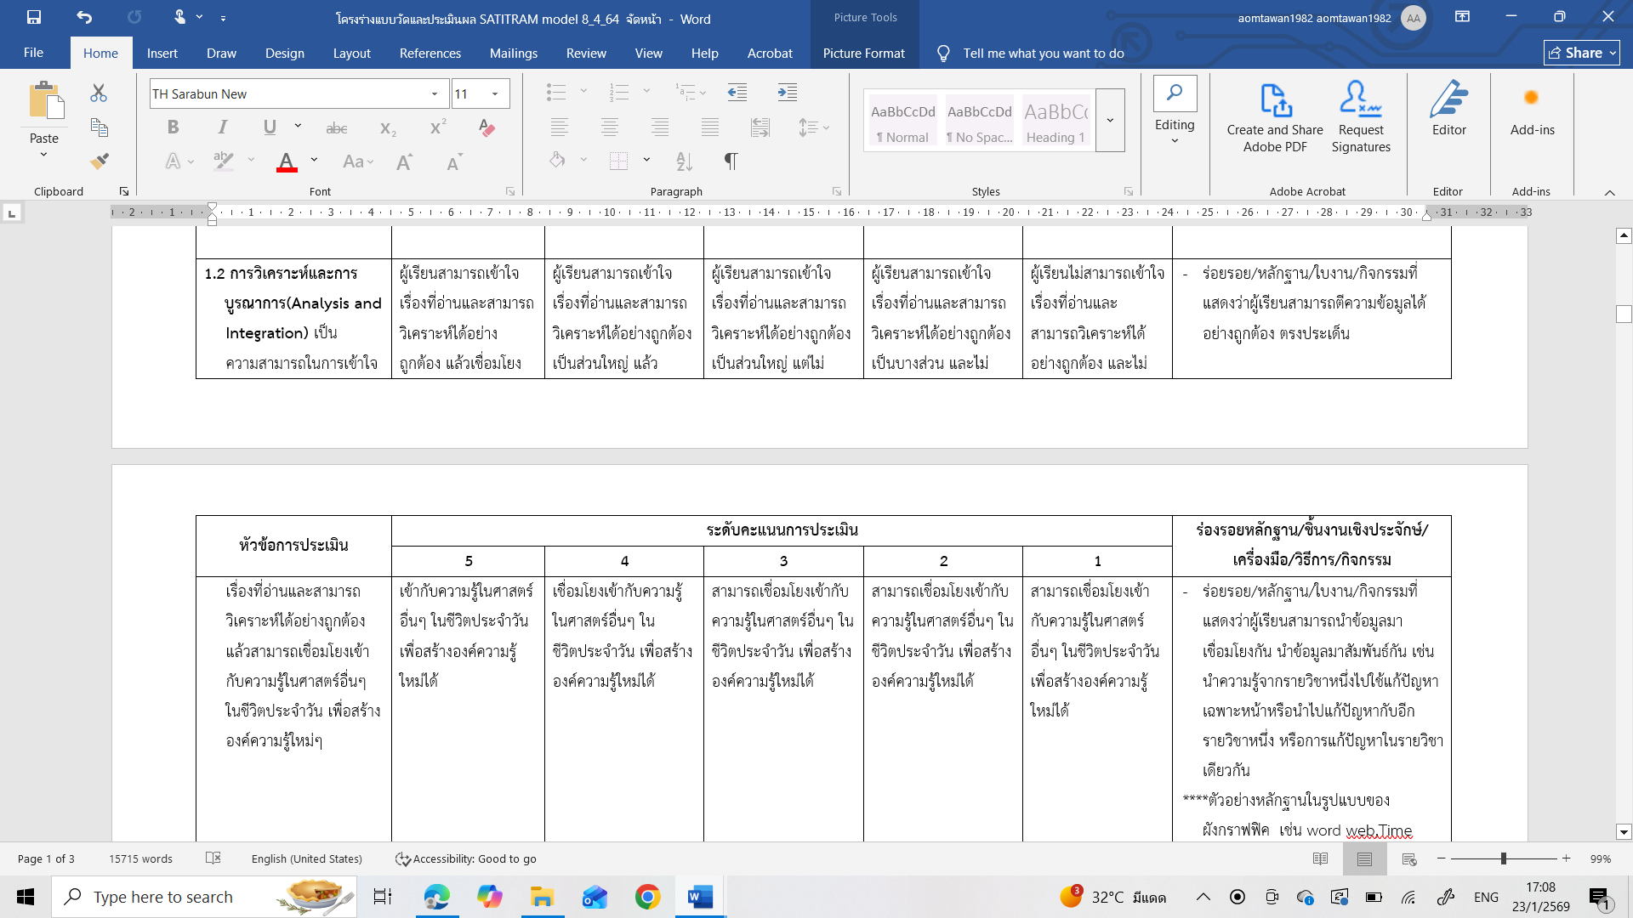

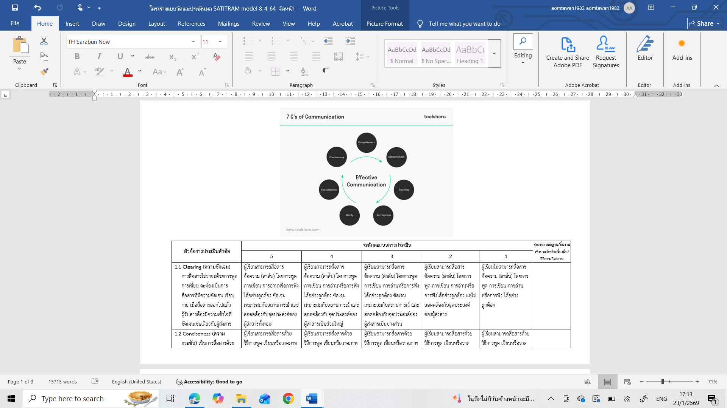
- การสื่อสาร (Communication Skills)
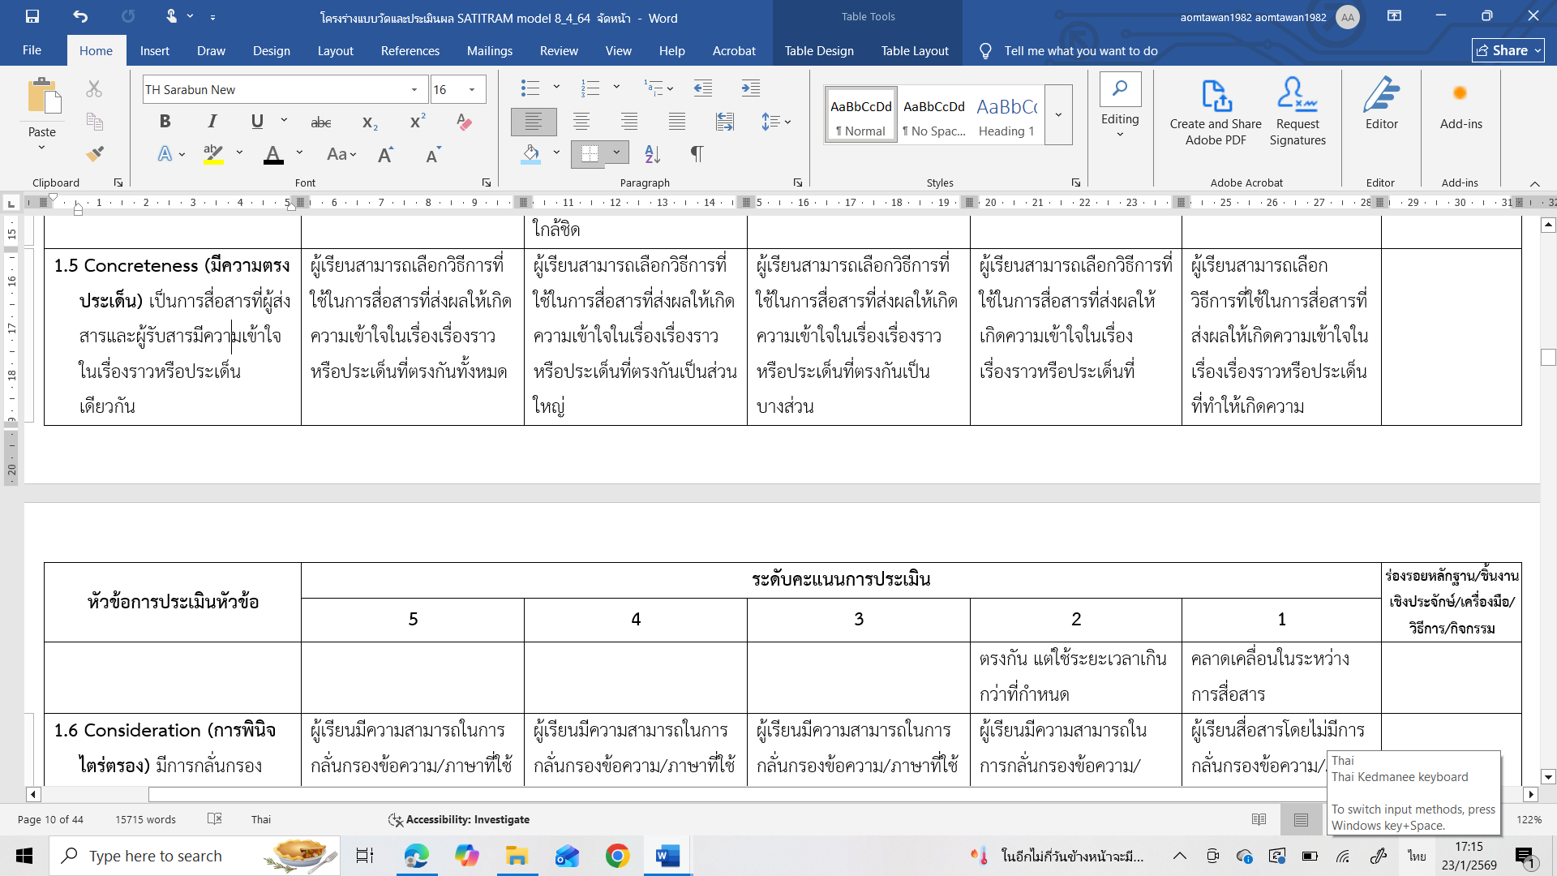

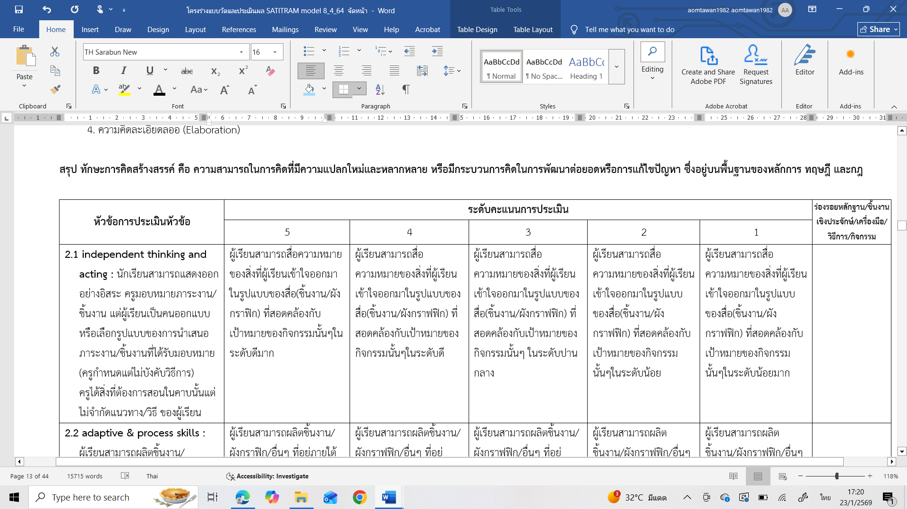
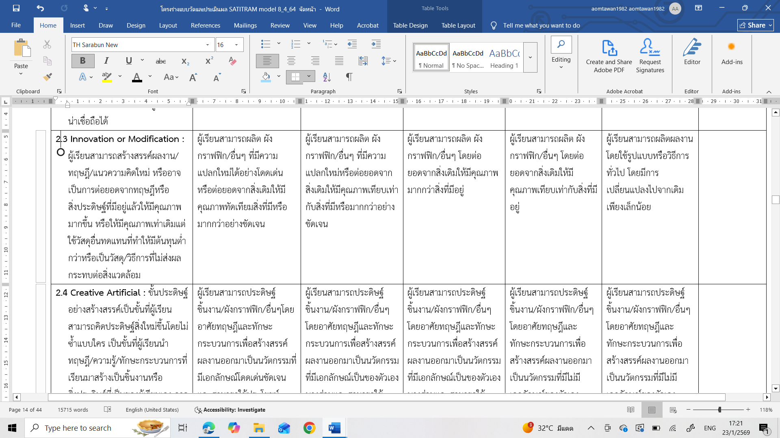
- ทักษะความคิดสร้างสรรค์ (Creativity Skills)

ตัวอย่างแผนผังของชิ้นงาน “My design: ศูนย์สภาวะทิ้งตัวบนทุ่งลาเวนเดอร์”

คำชี้แจง ให้นักเรียนออกแบบ “ศูนย์สภาวะทิ้งตัวบนทุ่งลาเวนเดอร์” ซึ่งเป็นสถานที่ที่นักเรียนในโรงเรียนสามารถใช้งานได้ในช่วงเวลาที่ไม่มีเรียน เช่น นัดทำงานกลุ่ม นัดคุยกับเพื่อน นั่งทำการบ้าน ให้นักเรียนดูรูปแผนผังของโรงเรียนแห่งหนึ่งดังรูปด้านล่าง ซึ่งมีพื้นที่ทั้งหมด 800 ตารางวา ให้นักเรียนแต่กลุ่มวิเคราะห์แล้วสนทนาร่วมกันในการออกแบบศูนย์ดังกล่าว โดยมีเงื่อนไขดังต่อไปนี้
- ให้นักเรียนเลือกพื้นที่ว่าง 10% ของพื้นที่ทั้งหมด (โดยให้ระบุตำแหน่งและระบุขนาดพื้นที่ที่เลือกมาออกแบบเป็นตารางเมตร)
- ให้นักเรียนระบุชื่อสิ่งของ อุปกรณ์ตกแต่ง เฟอร์นิเจอร์ หรืออื่นๆ (เช่น ตู้เย็น ม้านั่ง ชั้นวางรองเท้า ชั้นวางของ มุมฟังเพลงผ่านหูฟัง อื่นๆ) ที่นักเรียนคิดว่าจำเป็นต่อนักเรียนที่ต้องการมาพักผ่อนหย่อนใจในสถานที่แห่งนี้ “ศูนย์สภาวะทิ้งตัวบนทุ่งลาเวนเดอร์”
- หลังจากระบุชื่อสิ่งของต่างๆครบแล้ว ให้นักเรียนนำสิ่งของที่เลือกในข้อ 2. มาจัดวางในพื้นที่ว่าง (10%) ที่นักเรียนเลือกไว้ โดยการจัดวางสิ่งของต่างๆต้องจัดวางในพื้นที่ที่มีรูปร่างเป็นรูปเรขาคณิต เช่น สี่เหลี่ยม สามเหลี่ยม วงกลม หกเหลี่ยม เป็นต้น โดยนักเรียนจะต้องคำนวณว่าพื้นที่ว่างมีเท่าไหร่ และของแต่ละชิ้นที่จัดวางลงไปเป็นรูปเรขาคณิตอะไรและใช้พื้นที่เท่าไหร่ เหลือพื้นที่ว่างอีกเท่าไหร่ในการวางสิ่งของอื่นๆ
- การเลือกสิ่งของและการออกแบบในข้อ 3. และ 4. นักเรียนจะเลือกและออกแบบภายใต้ธีม มีความเหมาะสมต่อการจัดวาง(เน้นพื้นที่ใช้สอยให้เกิดประโยชน์สูงสุด จัดวางสิ่งของให้ใช้พื้นที่น้อยที่สุดเพื่อให้วางได้หลายชิ้นและเหลือพื้นที่ว่างให้ไม่รกเกินไป) มีความปลอดภัยสะดวกต่อการใช้งาน คุ้มค่าคุ้มราคา เป็นสิ่งที่มีประโยชน์และพึงพอใจต่อนักเรียนผู้มาใช้บริการ และออกแบบบูรณาการความรู้จากหลายรายวิชา (STEM) ตามหัวข้อด้านล่าง คือ

Science: S (วิทยาศาสตร์) วิเคราะห์พื้นที่โดยคำนึงถึงความเหมาะสม ปลอดภัย คุ้มค่าคุ้มราคาและสวยงามและใช้งานได้จริง

Technology:T (เทคโนโลยี) ใช้ไม้บรรทัด/โปรแทรกเตอร์/แอปพลิเคชันที่ช่วยในการออกแบบ/Ipad/กระดาษ

Engineering :E (วิศวกรรมศาสตร์) ออกแบบผังสนามตามเงื่อนไข สามารถใช้งานได้จริง

Mathematics :M (คณิตศาสตร์) ใช้ความรู้เรขาคณิตไปใช้ในการวางของตกแต่งในพื้นที่ของการออกแบบศูนย์ฯ ที่กำหนดให้

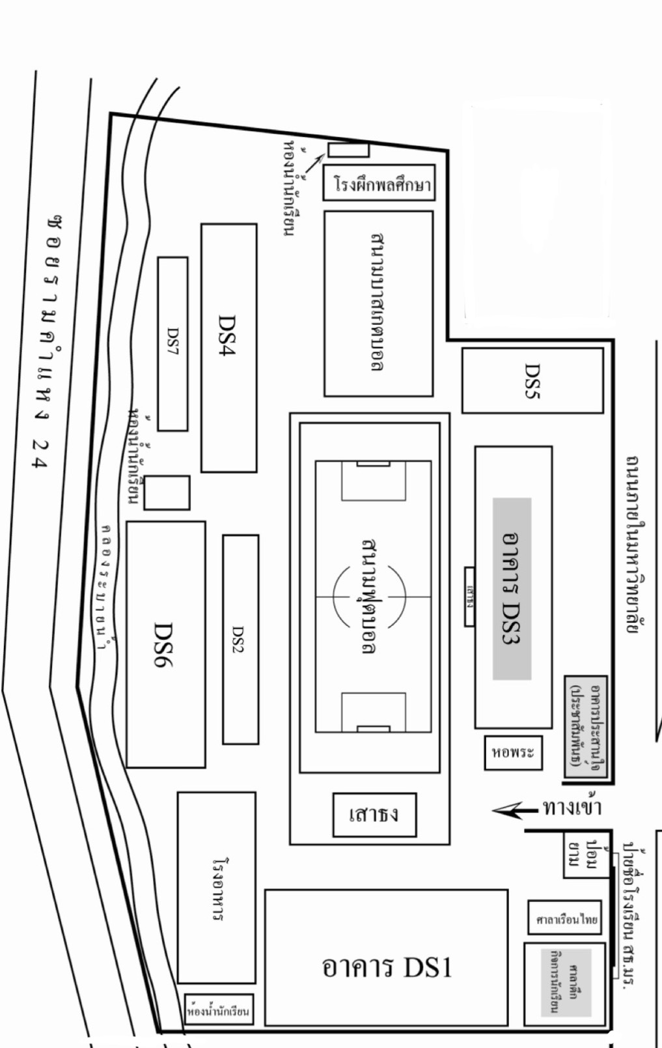
รูปผังโรงเรียนแห่งหนึ่ง
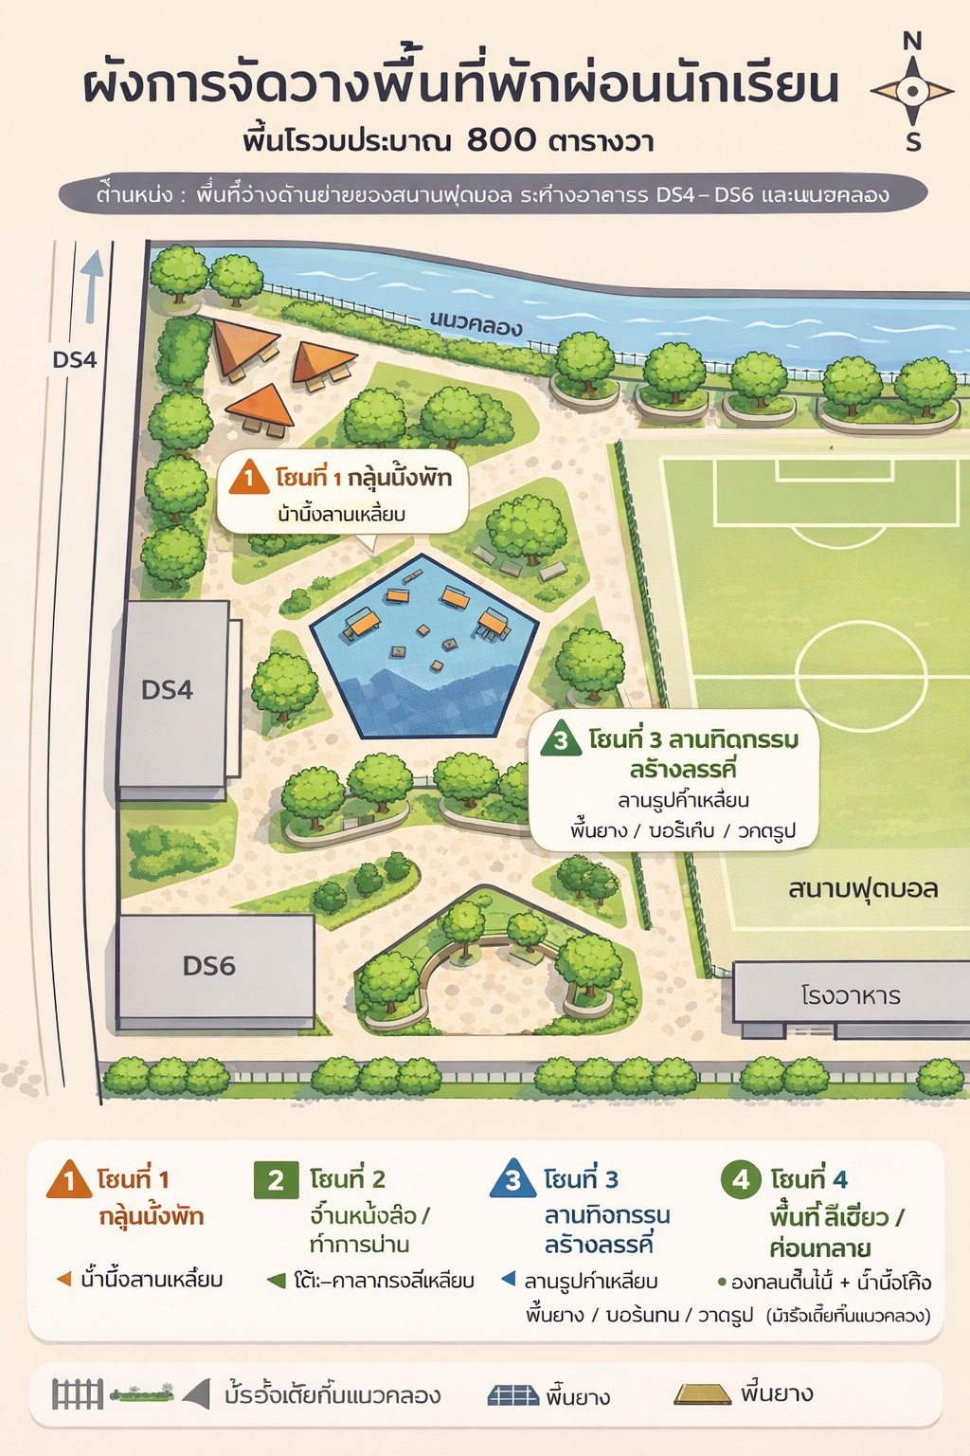
ตัวอย่างงานที่นักเรียนออกแบบ

